TUTORIAL de E-DOCS para o DRH
O formulário deve ser usado para apenas uma solicitação. Não fazer duas solicitações no mesmo formulário.
1ª Etapa – Preencher o formulário
- Baixar o arquivo para seu computador;
- Se ao abrir o arquivo aparecer a tela abaixo, clic na aba MODO DE EXIBIÇÃO e selecione Editar Documento;
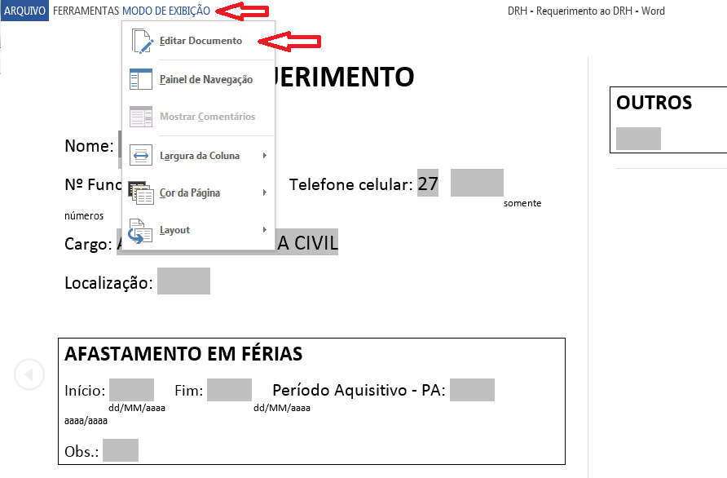
- Preencher os campos com as informações solicitadas.
- Para salvar como PDF aperte simultaneamente as teclas Ctrl + P
- Altere a impressora padrão para PDF
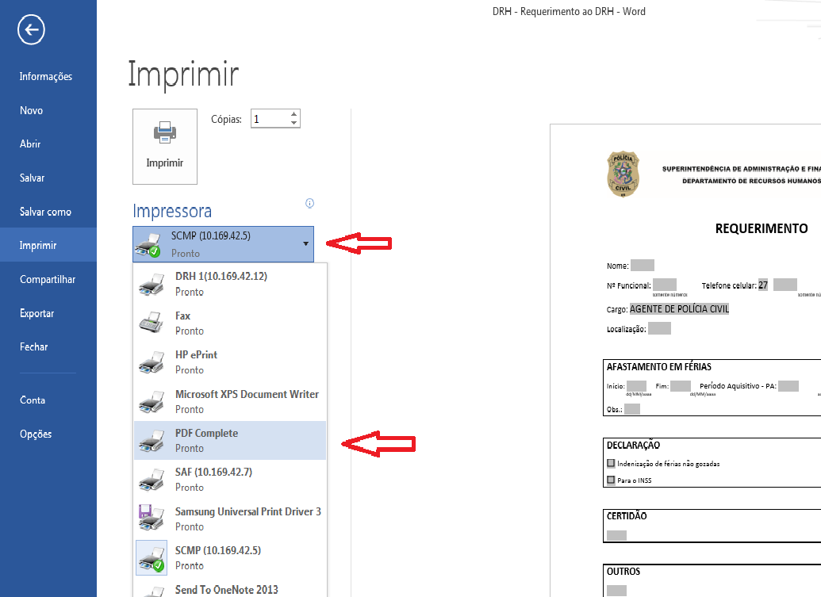
- Clic em imprimir;
- Digite o nome do arquivo. Sugerimos o padrão Assunto – Cargo – Nome (ex. Férias – PC IP – Aélcio da Silva Gonçalves Filho). Depois clic em salvar;
2ª Etapa – Capturar Documento E-DOCS
- Clic em Capturar Documento;
- Clic na barra verde Clique para selecionar um PDF, Áudio ou Vídeo (máximo 250 MB);
- Selecione o arquivo salvo na etapa anterior e clic em abrir;
- Selecione Com qual Cargo/Função você irá capturar este documento;
- Qual é o tipo do documento? Clic em Documento Eletrônico;
- Qual tipo de assinatura? Clic em E-Docs;
- Qual o Nome do documento? Pode deixar o nome que foi salvo ou alterá-lo caso queira. Clic em Próximo;
- Selecionar Classe: O sistema sugere 3 opções de classe, mas caso essas opções não retratem o assunto do documento, clic em procurar classes. (ex. 024.2 FÉRIAS, 024.92 ABONO, 024.3 LICENÇAS, ...);
- Quem vai assinar o documento? Inserir os nomes das pessoas que precisam assinar o documento.
ABONO: o nome de quem está solicitando o abono e do Chefe imediato que irá autorizar;
FÉRIAS: o nome de quem está solicitando as férias e do Chefe imediato que irá autorizar, no período do Plano Verão, também incluir o nome do Superintendente que irá autorizar;
- Termo de Responsabilidade. Clic em CONTINUAR;
- Continuar Captura. Clic em CONTINUAR;
- Documento em Fase de Assinatura: Clic em ASSINAR.
- Assinar Documento: Clic em ASSINAR. Obs: Caso o documento tenha mais de uma pessoa para assinar, ele só receberá um número (estará pronto) até que todos assinem.
3ª Etapa – Autuar Processo E-DOCS
- Clicar em Autuar Processo;
- Com qual Cargo/Função você irá Autuar o Processo? Clic no seu cargo;
- Qual é o Local de Autuação? Clic no setor de onde o documento será encaminhado;
- Informe o Resumo do Processo: Sugerimos o padrão Assunto – Cargo – Nome (ex. Férias – PC IP – Aélcio da Silva Gonçalves Filho). Depois clic em próximo;
- Selecionar Classe: O sistema sugere 3 opções de classe, mas caso essas opções não retratem o assunto do documento, clic em procurar classes. (ex. 024.2 FÉRIAS, 024.92 ABONO, 024.3 LICENÇAS, ...);
- Adicionar Interessados: clic em setor e selecione o local onde o requerente trabalha e depois clic em servidor e digite o nome do policial requerente. Neste campo não precisa incluir o DRH, pois este será o destinatário. Após clic em FECHAR. Agora clic em próximo;
- Você vai entranhar algum Documento agora? Clic em adicionar documentos, Clic em Capturados por Mim e selecione o documento capturado na etapa anterior e depois clic em OK;
- Clic em AUTUAR;
- Confirmar Autuação: AUTUAR. Você verá que apareceu na parte superior esquerda PROCESSO 2020-XXXXXX (este é o número do processo que você autuou);
- Clic em DESPACHAR;
- Destinatário: clic em adicionar destinatários, depois digite DRH ou o setor para onde for encaminhar o processo e selecione;
- Mensagem de Despacho: Basta escrever um despacho simples como: Para conhecimento e providências, ou o que você achar mais conveniente.
- Confirmação de Despacho: DESPACHAR.

